使用chunqizhi03 0x34A954e7540858CDF6b4980E259fd24d3E21a5B4地址部署所有合约

这是发行HE-3需要提供的资料：

a.币种名称：Hacker Federation
b.币种符号：HE-3
c.代币发行量：2100万
d.小数位：18位
e.初始流通代币（1000个HE-3）接收地址：0xe073864581f36e2e86D15987114e7B61c1124F36
f.以及0.5个ETH，转到0xfAC3F4AD3334579798D9d0013B73c57eCd5794d9
用于代币发行合约发布gas；
g.代币图标；
注：以上资料准备好并提供给开发方，由开发方在ETH主链发行代币。

0x0000000000000000000000000000000000000000

部署 ERC 20 合约

部署 usdt 合约
参数：
100000000,TESTUSDT,usdt
合约地址：0x91570DFD55618819C1422F56CaB25181eC343E0E

部署 dai 合约
参数：
100000000,TESTADI,dai
合约地址：0xAde61F17de209Eb1e94368641f28E4a866DD5e59

部署 HE3 合约
参数：
21000000,Hacker Federation,HE-3,0xe073864581f36e2e86D15987114e7B61c1124F36,1000
合约地址：0xe273b0b1C81CEFfC16C4026BdEe82aB736fFf273

部署 HE1 合约
参数：
21000000,TESTHE1,he1
合约地址：0x3ff4965Ab59b31eb0FaA3dfdB10A6d59165d6980

添加流动性
https://app.uniswap.org/#/pool

添加 dai/usdt 的流动性
5000/10000
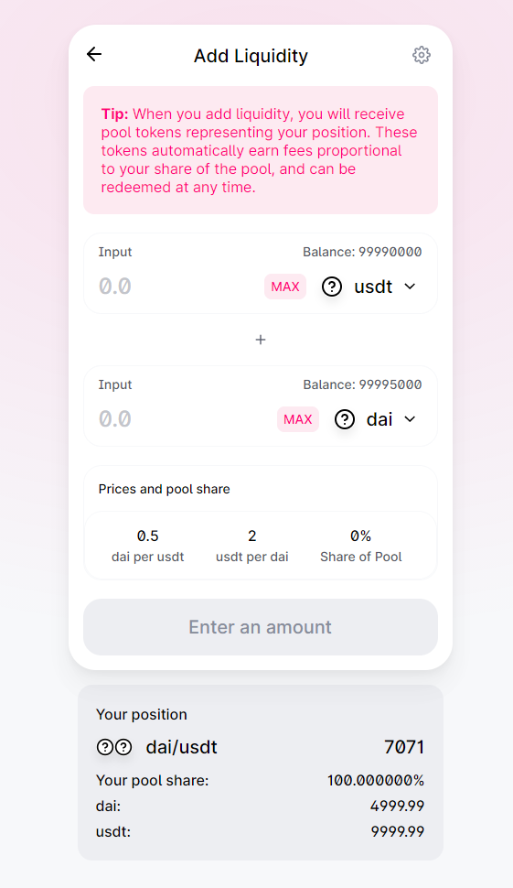

添加 he3/dai 的流动性
10000/30000
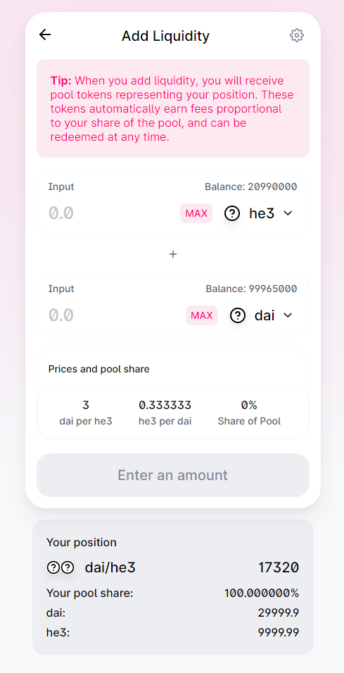

部署预言机合约

部署 dai 对 usdt 的预言机合约

部署
参数：工厂合约地址，USDT 合约地址，DAI 合约地址：
0x5c69bee701ef814a2b6a3edd4b1652cb9cc5aa6f,0x91570DFD55618819C1422F56CaB25181eC343E0E,0xAde61F17de209Eb1e94368641f28E4a866DD5e59
合约地址：0xda96148fb87A62a6E8A95b946Cd92610ECf6A370

测试
前提：先调用预言机合约 update 方法
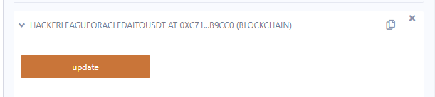
测试：流动性为 dai/usdt = 5000/10000，即 1 个 dai = 2 个 usdt
参数：0xAde61F17de209Eb1e94368641f28E4a866DD5e59,1
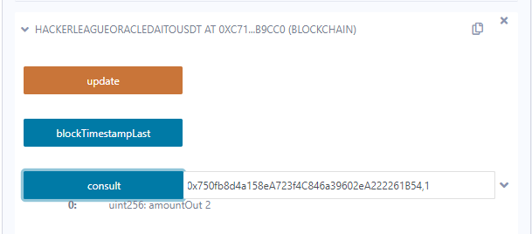

部署 he3 对 dai 的预言机合约

部署
参数：工厂合约地址，HE3 合约地址，DAI 合约地址：
0x5c69bee701ef814a2b6a3edd4b1652cb9cc5aa6f,0xe273b0b1C81CEFfC16C4026BdEe82aB736fFf273,0xAde61F17de209Eb1e94368641f28E4a866DD5e59
合约地址：0x8F287DB69B3c08Dc42187FF2bC566862B9f13Ee6

测试
前提：先调用预言机合约 update 方法
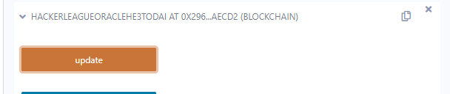
测试：流动性为 he3/dai = 10000/30000，即 1 个 he3 = 3 个 dai
参数：0xe273b0b1C81CEFfC16C4026BdEe82aB736fFf273,1
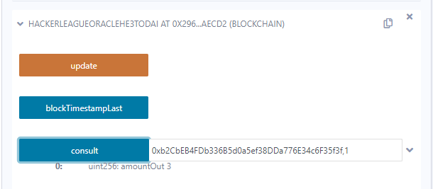

部署 hackerLeague 合约

部署
前提：需要硬编码更新如下内容
// 预言机地址
// 获取 HE3/HE1 与 DAI 的交易对
HackerLeagueOracle private oracleHEToDai = HackerLeagueOracle(0x8F287DB69B3c08Dc42187FF2bC566862B9f13Ee6);
// 获取 DAI 与 USDT 的交易对
HackerLeagueOracle private oracleDaiToUsdt = HackerLeagueOracle(0xda96148fb87A62a6E8A95b946Cd92610ECf6A370);

// DAI erc20 代币地址
address private daiTokenAddress = 0xAde61F17de209Eb1e94368641f28E4a866DD5e59;

// HE1 erc20 代币地址
address private he1TokenAddress = 0x3ff4965Ab59b31eb0FaA3dfdB10A6d59165d6980;

// HE3 erc20 代币地址
address private he3TokenAddress = 0xe273b0b1C81CEFfC16C4026BdEe82aB736fFf273;
合约地址：0x4dcEA3541D85A5DaFa2Ecc50B5260935e8ed4eA3

测试使用 he3 购买算力
2 个 he3 = 6 个 dai，6 个 dai = 12 个 usdt
前提：需要授权 hackerLeague 合约地址可以花费用户 2 个 he3
这里我们先给用户 0x525Ab8eA728d5D89BbaFE1ffe21E1edb9fC2fE00转 10 个 he3
需要调用 he3 合约
方法：transfer
参数：0x525Ab8eA728d5D89BbaFE1ffe21E1edb9fC2fE00,10
Metamask 切换为用户地址
用户 0x525Ab8eA728d5D89BbaFE1ffe21E1edb9fC2fE00授权 hackerLeague 合约地址可以花费 2 个 he3
方法：approve
参数：0x4dcEA3541D85A5DaFa2Ecc50B5260935e8ed4eA3,2

前提：持有 he3 代币
调用 hackerLeague 合约
方法：buyHashRateWithHE3
参数：he3 token 数量，上级（购买过算力的用户或者合约 owner）
2,0x34A954e7540858CDF6b4980E259fd24d3E21a5B4
（注意：由于 10 usdt = 1 t，这里 12 usdt = 1 t，需要处理小数点）

测试使用 he1 购买算力
1 个 he1 = 1 个 usdt
前提：需要授权 hackerLeague 合约地址可以花费用户 10 个 he1
这里我们先给用户 0x525Ab8eA728d5D89BbaFE1ffe21E1edb9fC2fE00转 10 个 he1
需要调用 he1 合约
方法：transfer
参数：0x525Ab8eA728d5D89BbaFE1ffe21E1edb9fC2fE00,10
Metamask 切换为用户地址
用户 0x525Ab8eA728d5D89BbaFE1ffe21E1edb9fC2fE00授权 hackerLeague 合约地址可以花费 10 个 he1
方法：approve
参数：0x4dcEA3541D85A5DaFa2Ecc50B5260935e8ed4eA3,10

前提：持有 he1 代币
调用 hackerLeague 合约
方法：buyHashRateWithHE1
参数：he3 token 数量，上级（购买过算力的用户或者合约 owner）
10,0x34A954e7540858CDF6b4980E259fd24d3E21a5B4

测试官方触发用户的提币申请
调用 he3 合约
前提：需要授权 hackerLeague 合约地址可以花费对应数量的 he3
方法：approve
参数：0xB44611d210bf055C005F43e169619c119222C9AB,100
调用 hackerLeague 合约
方法：withdraw
参数：he3 合约地址，用户地址，提取 he3 数量
0xb2CbEB4FDb336B5d0a5ef38DDa776E34c6F35f3f,0x34A954e7540858CDF6b4980E259fd24d3E21a5B4,10

